Corporación divino niño
Marzo 2020

Refuerzo área de ciencias sociales
Grado primero
Docente: Jeniffer Díaz

- Transcribo el himno de la corporación divino niño y me lo aprendo.

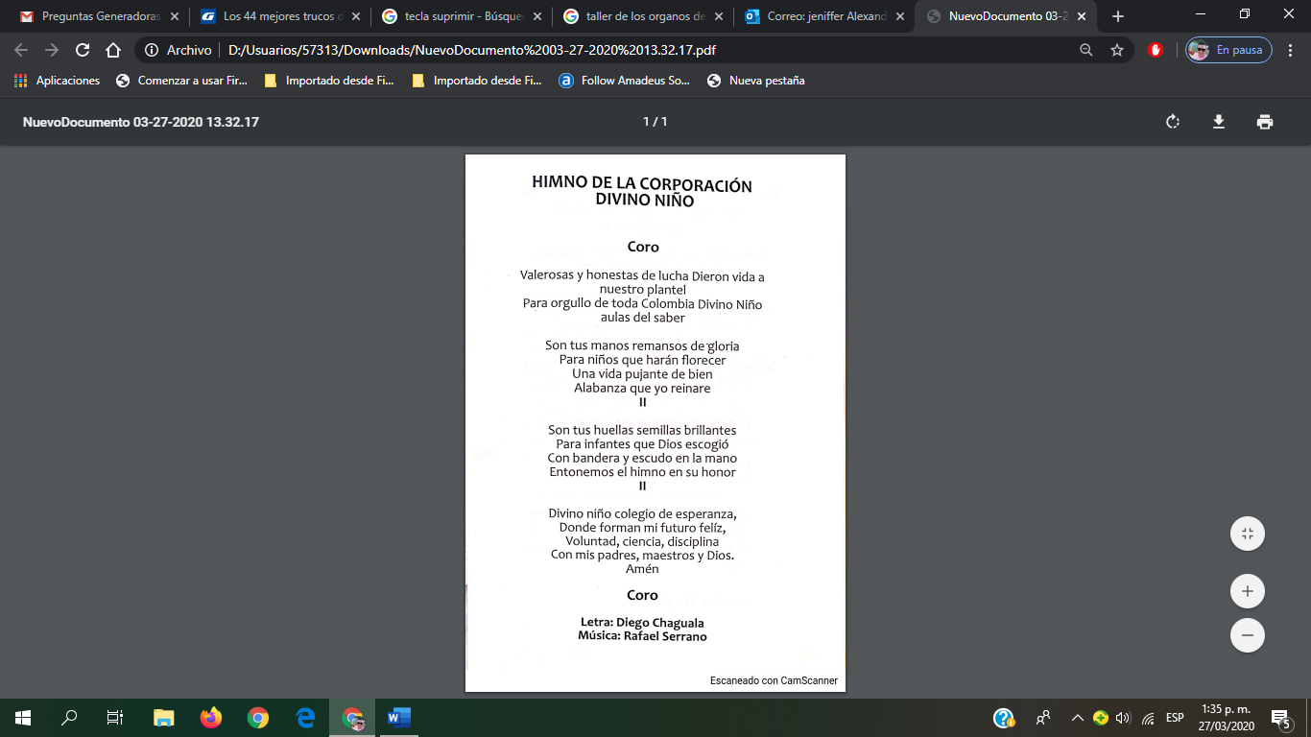
- Tipos de familia: Las familias están clasificadas en los siguientes tipos:
- Familia nuclear, formada por la madre, el padre y descendencia.
- Familia extensa, formada por parientes cuyas relaciones no son únicamente entre padres e hijos. Una familia extensa puede incluir abuelos, tíos, primos y otros parientes consanguíneos o afines.
Realiza las actividades que se te piden:

Indicadores de logro: Explica los acuerdos y normas en la familia que ayudan a convivir mejor.

Tipos de familia

Las familias están clasificadas en los siguientes tipos:

- Familia nuclear: formada por la madre, el padre y su descendencia.
- Familia extensa: formada por parientes cuyas relaciones no son solamente entre padres e hijos. Una familia extensa puede incluir abuelos, tíos, primos otros parientes consanguíneos.
¿Qué tipo de familia tienes?

Normas de convivencia

- Escribe 4 normas de convivencia que hay en tu familia

- Has una lista de cosas que haces para ayudar en tu casa.

- ¿qué ocurre cuando no se respeta las normas de convivencia?

